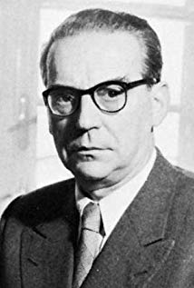

ИВО АНДРИЋ,писац и једини нобеловац, упамћен је као дипломата који је одбио нацистичку понуду да се склони од рата у нашој земљи.
Он је једини стваралац са ових простора који је добио Нобелову награду за књижевност,али и човек око чије се националности данас апоре три државе. Био је књижевник светског гласа, најбољи познавалац Балкана и карактера народа са ових простора.
Био је дипломата Краљевине Југославије у Немачкој на почетку Другог светског рата, а акредитиве је предао тадашњем канцелару Рајха Адолфу Хитлеру. Одбио је предлог нацистичких власти да оде у Швајцарску већ се вратио у своју земљу у којој је рат већ почео.
За себе говори да је Србин, да цео живот покушава да схвати менталитет земље где су "све Дрине криве" и где се никада неће исправити, али и да ће на крају све бити добро и да је у томе наша нада.
Неколико година свог живота, пред Први светски рат провео је у затвору. Други су говорили да је тих, миран, повучен, да пише кристално јасно и живописно и да се његови ликови, колико год просторно везани, уздижу до општих, животних истина које су униварзалне и које свако може да препозна.
У стану у центру Београда у коме је некада живео Иво Андрић време је стало негде средином седамдесетих година када је из њега писац последњи пут "изашао"- отишао. На месту које је данас музеј, још увек стоје његове личне ствари, дипломатски пасоши, забелешке и рукописи, а ту је и толико помињана и цењена Нобелова награда. Новац је одавно потрошен-поклоњен
библиотекама широм Андрићеве родне Босне, јер он је увек био широке руке. Скроман, паметан и учен, каквог га савременици описују, Андрић је веровао у идеју уједињење свих јужнословенских народа у јединствену земљу. Доживео је да види најбоље дане те државе и био њен дипломатски представник широм света.
Када је 1941.године Други светски рат стигао и до Краљевине Југославије, Андрић је. као већ познат писац, био амбасадор у Берлину. Приликом напуштања овог града немачке власти су му понудиле да му организују пут до незтралне Швајцарске. Он је то одбио и вратио се у Београд.
У наредних пет година живео је повучено као подстанар. Потпуно се изоловавши од ужаса спољног света, избегавајући да се сврста на било коју страну. У том ужасном периоду одбија да било шта објављује. Тада, у тишини своје собице, пише своје најзначајније романе који ће бити објављени одмах после окончања рата-"Травничка хтоника","На Дрини ћуприја" и "Госпођица".
"За епску снагу" којом је "обликовао мотиве и судбине из историје своје земље" Андрић 1961.године добија Нобелову награду за књижевност. Око његовог наслеђа данас се споре три државе настале на простору његове вољене Југославије.
Иво Андрић је рођен у Босни и она је целог живота била његова велика љубав и бескрајна инспирација. Био је пореклом из хрватске породице, али се представљао као Србин. Највећи део живота провео је у Београду, а своја дела писао ћирилицом. Писао је да " дођу тако понекад времена када памет заћути, будала проговори,а фукара се обогати".
Идеја јединства у коју је Андрић толико веровао није се одржала до данашњих дана. Ово остало, њему данас, вероватно ни не би било толико важно.

2.-5. октобар РАДОСТ ЕВРОПЕ

50. МЕЂУНАРОДНИ СУСРЕТ ДЕЦЕ ЕВРОПЕ

РАДОСТ ЕВРОПЕ 2019

Среда, 2. октобар

13.00
КАРНЕВАЛ
Окупљање учесника на Тргу републике и свечани дефиле до Калемегданa
13.30
СВЕЧАНО ОТВАРАЊЕ МАНИФЕСТАЦИЈЕ
Трг републике
18.00 – 19.00
XXI МЕЂУНАРОДНИ ЛИКОВНИ КОНКУРС „РАДОСТ ЕВРОПЕ”
Отварање изложбе и додела награда
Галерија и Мала сала Дечјег културног центра Београд

Четвртак, 3.октобар

КОНЦЕРТИ ,,СУСРЕТИ ПРИЈАТЕЉСТВA”
Сала „Донка Шпичек“, Дечји културни центар Београд
11.00
Учествују: деца Немачке, Пољске, Румуније, Северне Македоније, Србије, Хрватске, Црне Горе и Шведске
16.00
Учествују: деца Босне и Херцеговине, Јерменије, Кине, Литваније, Мађарске, Словачке, Србије и Украјине
19.00
Учествују: деца Белорусије, Бугарске, Норвешке, Русије, Словеније, Србије Турске и Француске

Петак, 4.октобар

11.30
ЕКОЛОШКА АКЦИЈА „ДРВО ДРУГАРСТВА”
Парк Ушће
13.00
СПОРТСКО-РЕКРЕАТИВНИ ДАН
Забавно-рекреативни програм
Ада Циганлија – спортски терени за одбојку, кошарку и мали фудбал
18.00
РАДИОНИЦЕ ДРАМСКЕ ИМПРОВИЗАЦИЈЕ
ЗА ЛИДЕРЕ ГРУПА
Дечји културни центар Београд

Субота, 5. октобар

18.00-19.30
ГАЛА КОНЦЕРТ
Велика дворана Сава Центра
Традиција се наставља- ми смо домаћини нашим вршњацима из

СЛОВЕНИЈЕ!

Добро дошли драги гости!

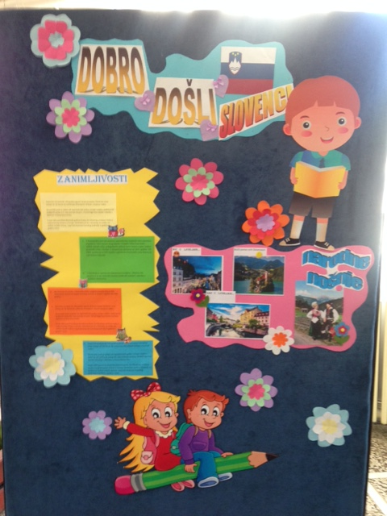

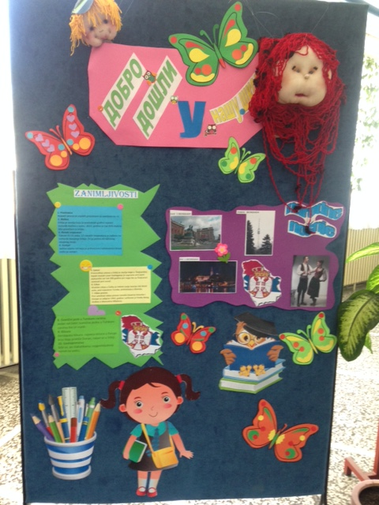

Свечани карневал добродошлице гостима и домаћинима

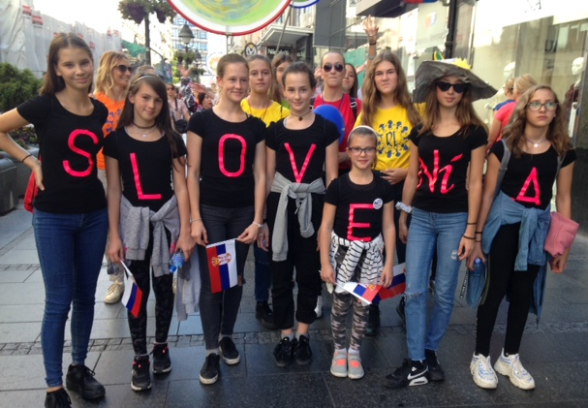

Наши гости-наши пријатељи
балерине из Словеније

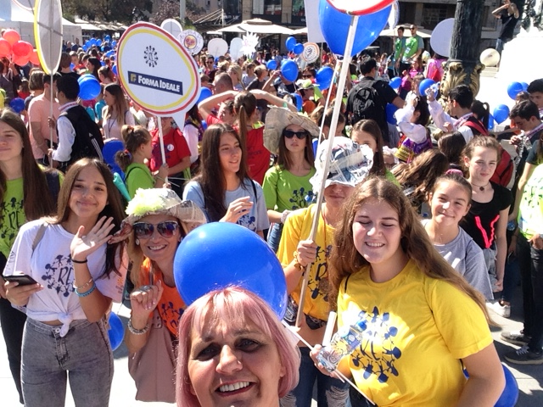

Селфи ...
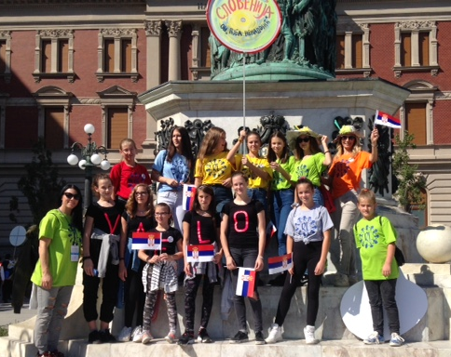
У Београду ниси ни био,ако немаш слику
код "коња"!!!
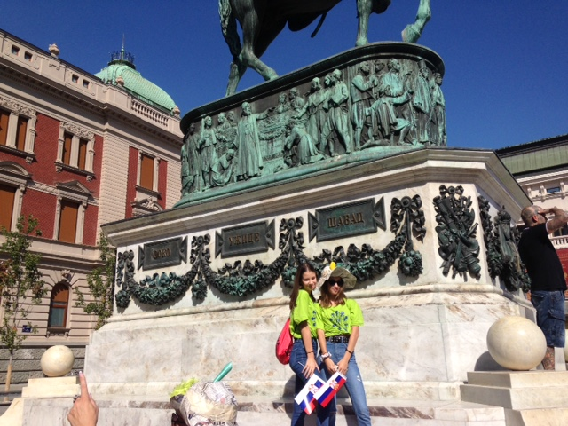
Пријатељство "за сва времена"

Поворка креће...
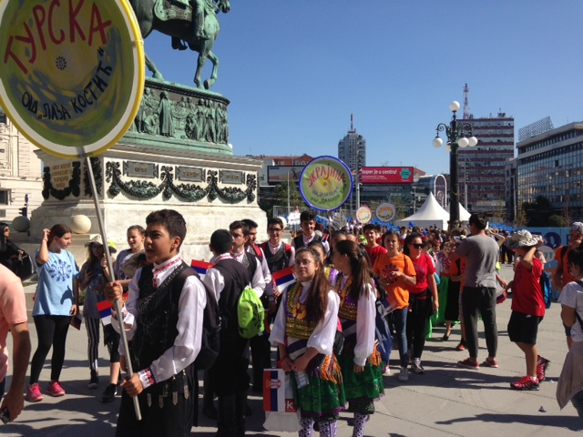
"Добро дошли"- рече "глумац" позоришта лутака...

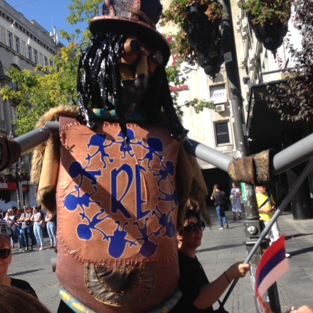

Гости из Кине
слатке и шарене девојчице

Гости из
Белорусије

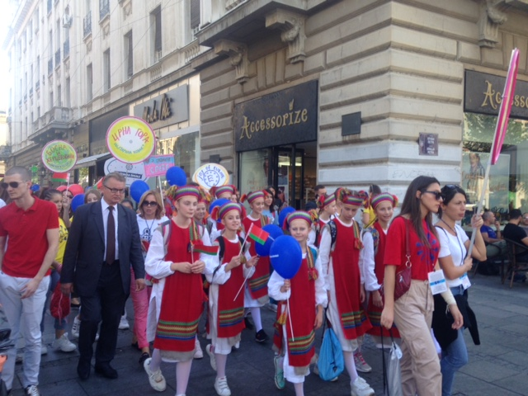

Гости из Јерменије

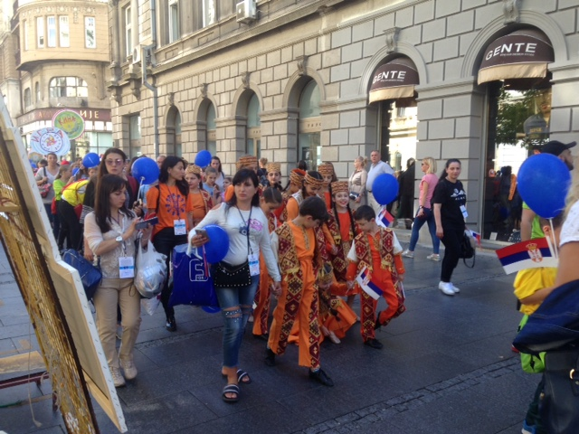

НАШЕ ЛЕПОТИЦЕ!!!

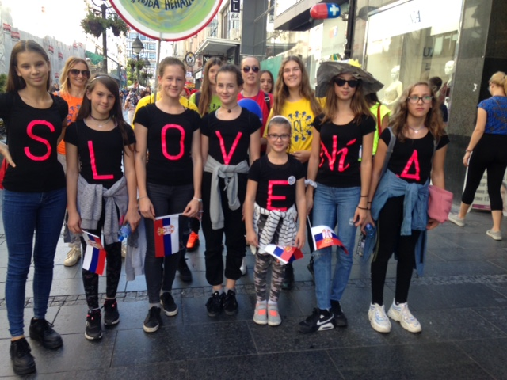

А сада сви смо ми публика!!!
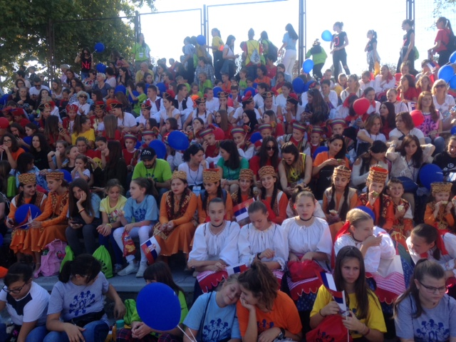

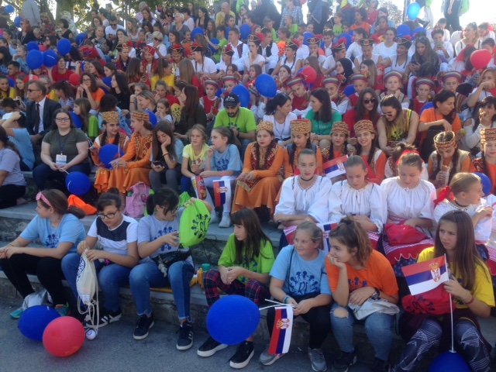

Програм почиње...
ко други него СТРАХИЊА .... (наш Страхиња)
и ЛЕОНТИНА

"... и ево нас поново, а трајемо читавих 50. година..."
- рече Леонтина.
" Тада су први гости и носиоци идеје били хор дечака из Норвешке,
а данас њихови сјајни наследници са тачком "Циркус",додао је Срахиња у најави.

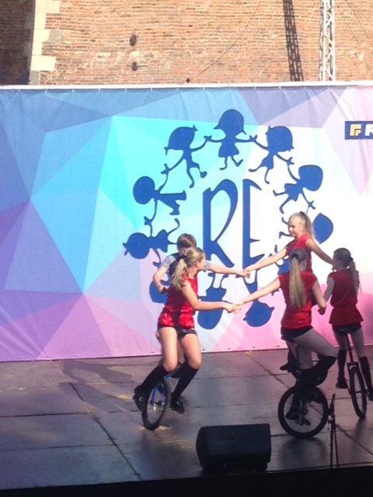

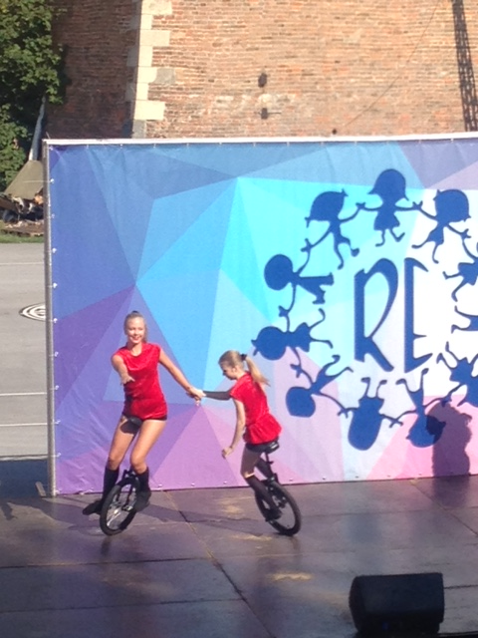

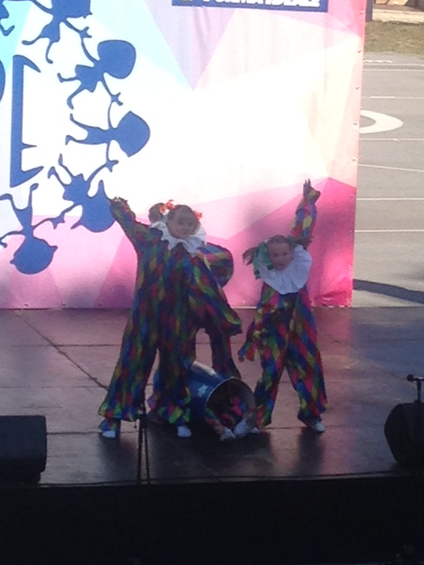

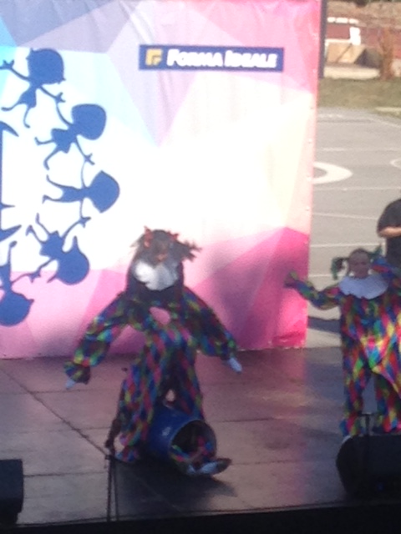

И уз химну РАДОСТИ ЕВРОПЕ
МАЖУРЕТКИЊЕ...

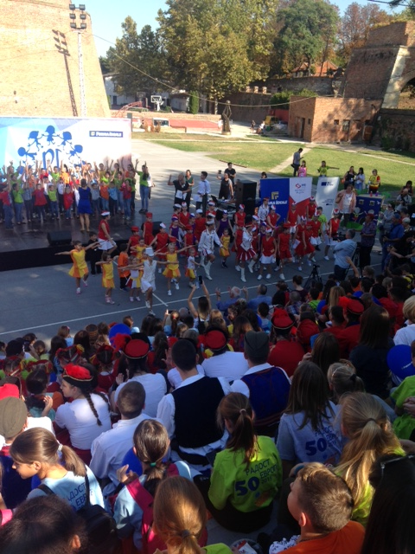

... и на крају пошаљимо поруку МИРА и ПРИЈАТЕЉСТВА...
колико деце - толико балона

летити, летети, лепо је летети
живети, живети- ЛЕПО ЈЕ ЖИВЕТИ!!!

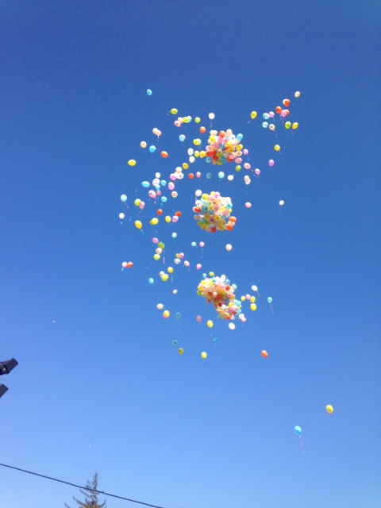
... наставак следи... ово је био само ПРВИ ДАН!!!....

Да се зна...били смо у Београду!!!

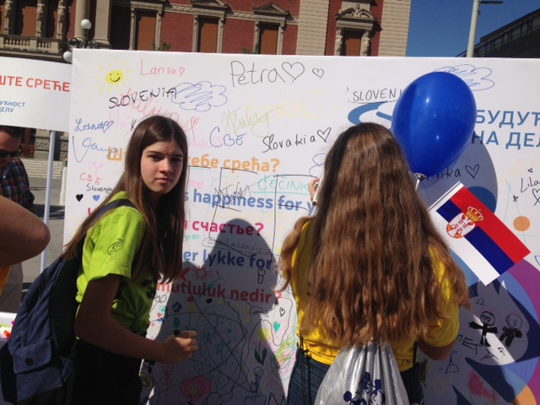

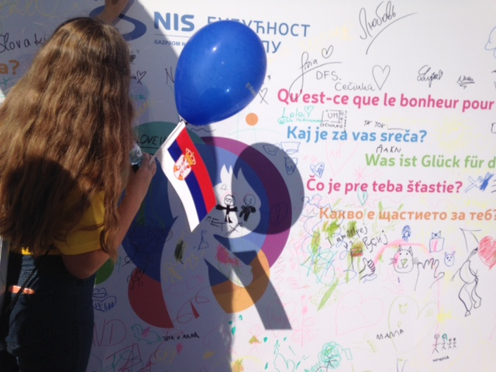

КОНЦЕРТИ ,,СУСРЕТИ ПРИЈАТЕЉСТВA” и ЕКОЛОШКА АКЦИЈА „ДРВО ДРУГАРСТВА”
Парк Ушће
СПОРТСКО-РЕКРЕАТИВНИ ДАН

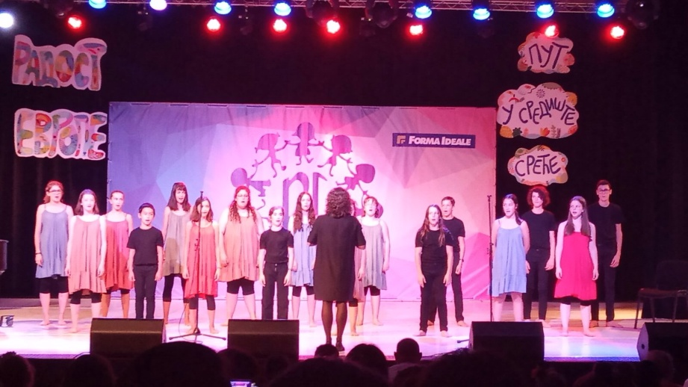
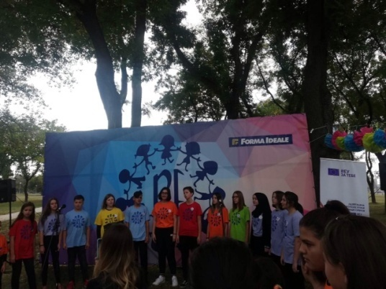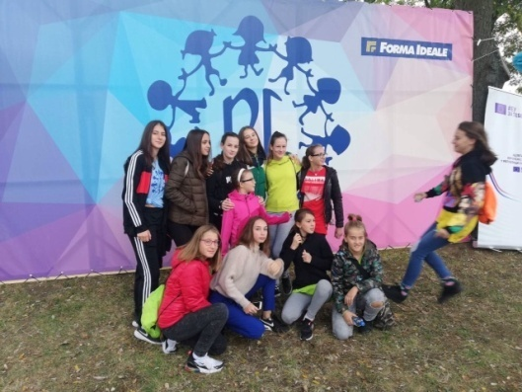

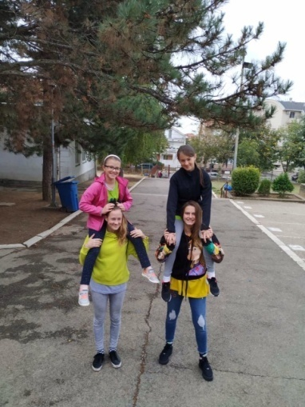
5.октобар
ГАЛА КОНЦЕРТ
Велика дворана Сава Центра
18.00-19.30

ДОБРО ДОШЛИ НА
" РАДОСТ ЕВРОПЕ"

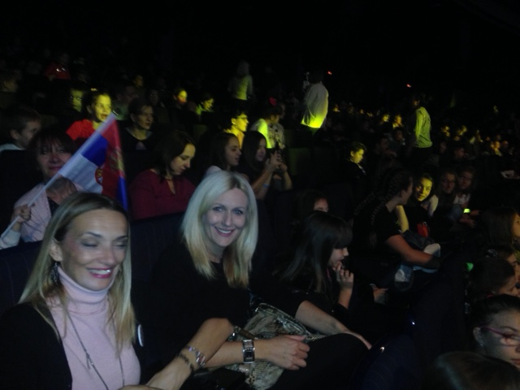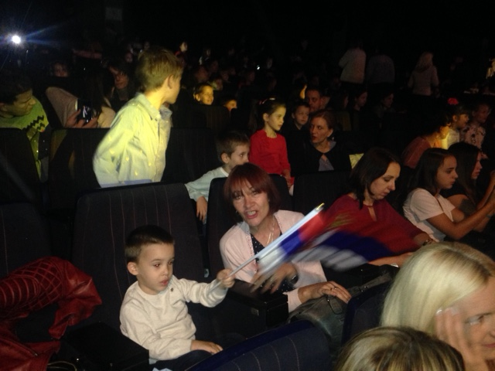
Ми смо дошле и довеле децу!!!

Овако су најављени наши гости и ми као домаћини!

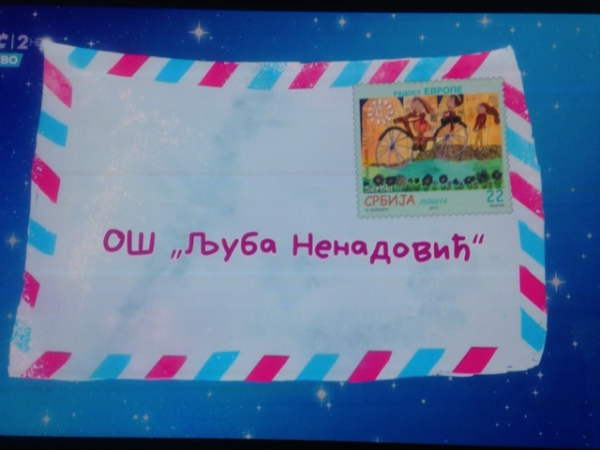

име игре наши госи
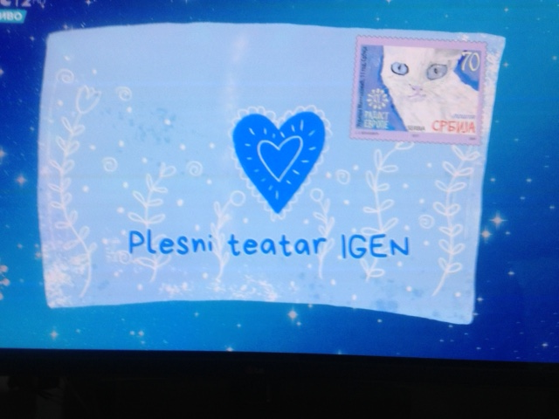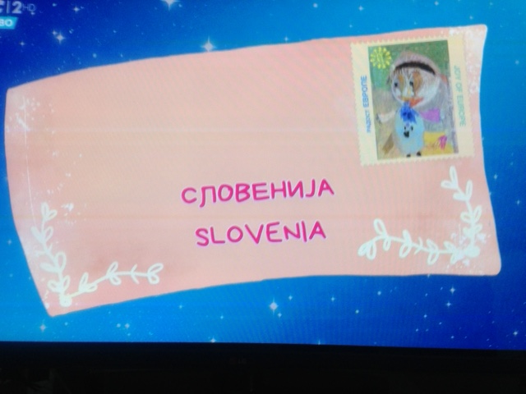

А сада наступ!

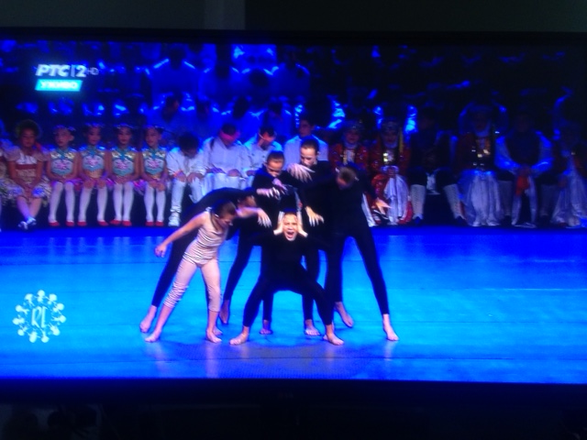
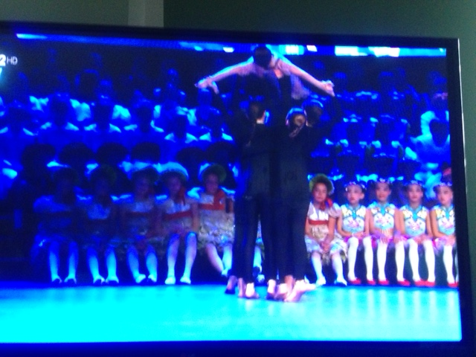
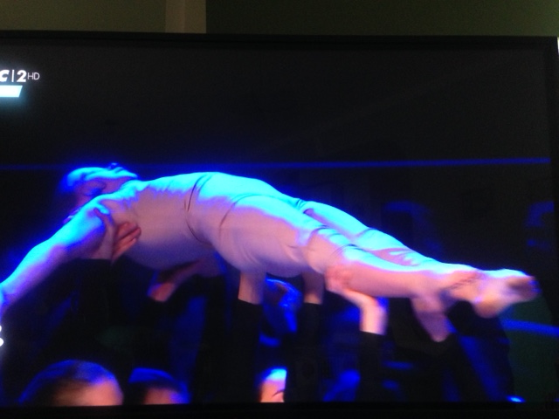
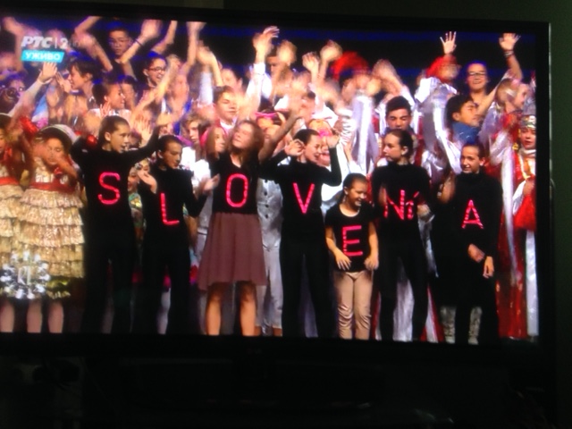

"Деца Европе сва су у ствари,
моји другаааааари
Све су то цуре и сви дечаци
Уз ДОВИЂЕЊА БЕОГРАДЕ и
ВИДИМО се ДОГОДИНЕ!!!

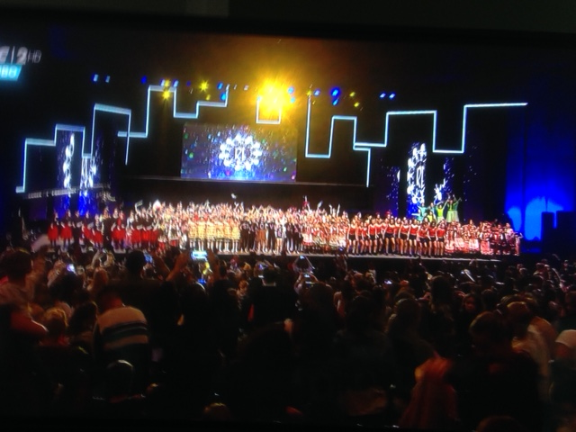

Али одавде смо кренули и овде се
РАСТАЈЕМО
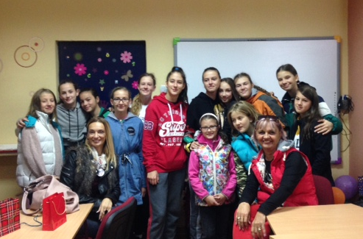
уз понеки осмех,сузу и поклончић....
и уз видимо се можда и на неком другом месту...
што да не, и у Словенији!!!!

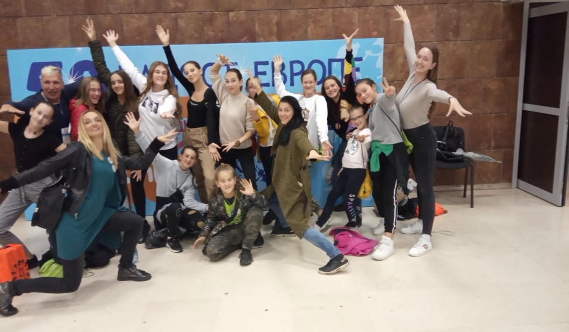
5.и 6. октобар
Семинар у нашој школи
"ЕКО АЗБУКА - за боље сутра"

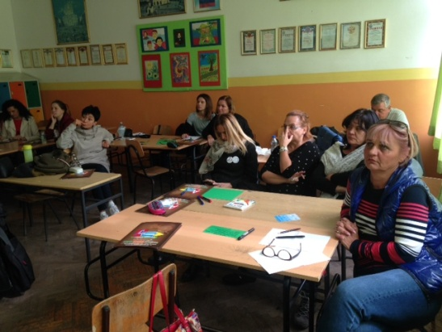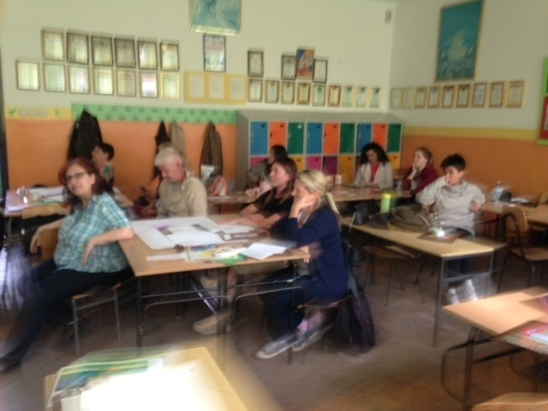
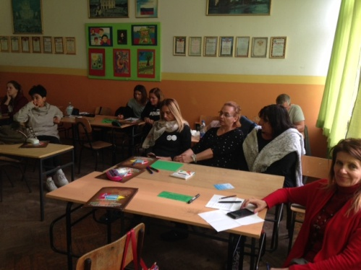
Радило се вредно и ово су неки од резултата....

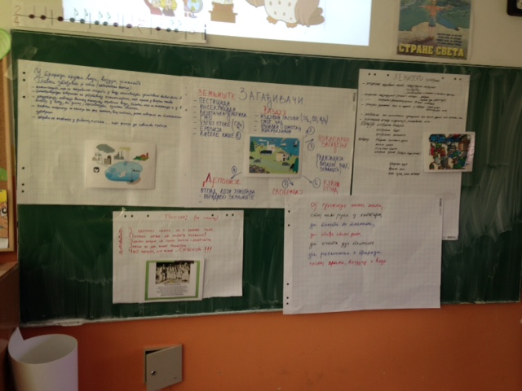

Прва група
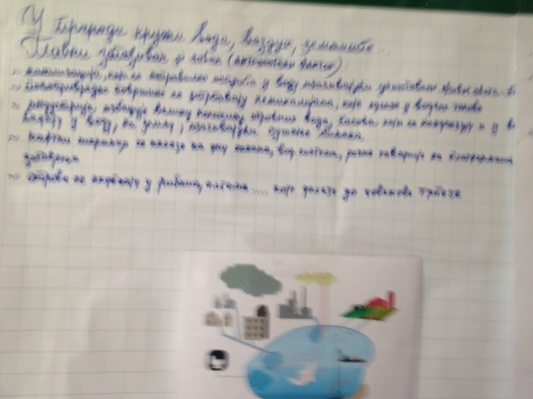
Друга група
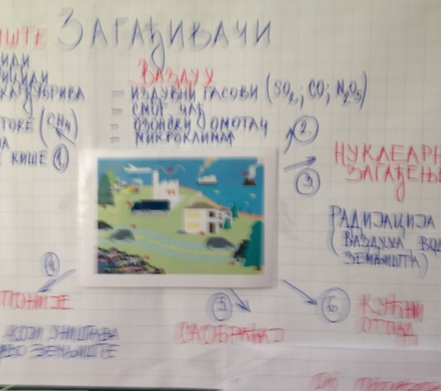
Трећа група
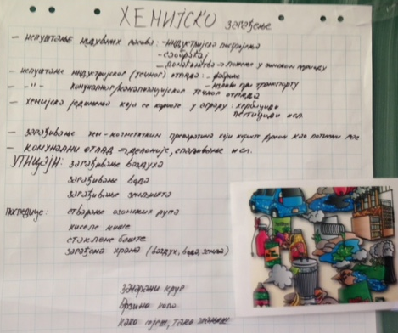

Четврта група

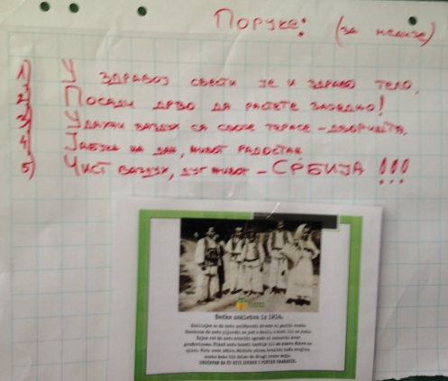

Пета група

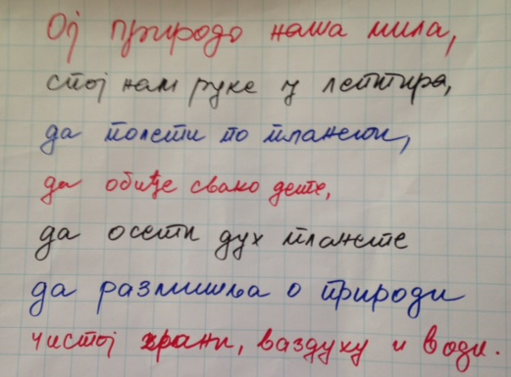

Лепо проведен викенд, а за примену ћемо се
побринути...

25.октобар Посета сајму КЊИГА

По традицији и ове године посетили смо ову важну манифестацију.
Обишли смо штандове и набавили неке нове наслове које ћемо читати до наредног сајма!
Мото овогодишњег сајма...

Домаћини сајма...

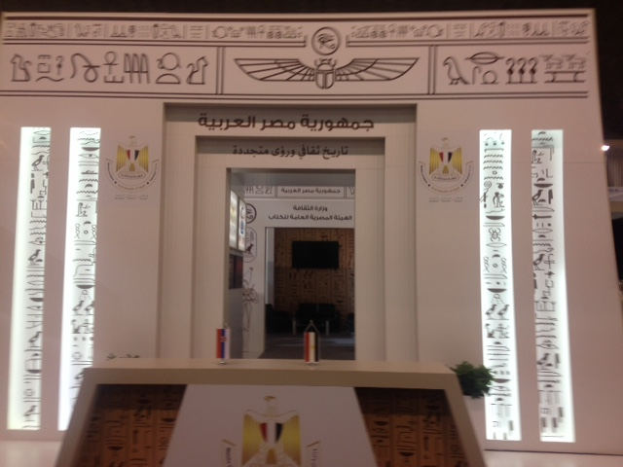

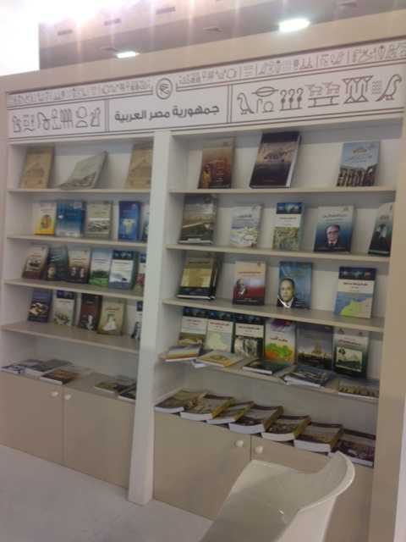
...И ми, посетиоци...

30.октобар
"Читалачка значка"
радионица "Народне умотворине"
- млађи основци-
у Културном центру "Чукарица"
реализатор Марија Симић
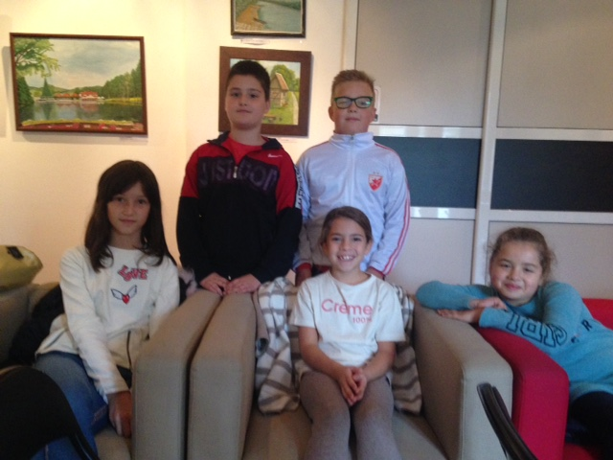
учесници: Сара Гаргента
Љубица Вуковић
Огњен Цветковић
Филип Мраовић
Хелена Буцало
радионица "Златна јабука и 9 пауница"
- старији основци-
у Културном центру "Чукарица"
реализатор Марија Симић

учесници: Милица Ступаревић
Тара Чортан
Јана Спасеновић
учесници:

На радионицама било је речи о класификацији народних умотворина у народној књижевности и обрађиваће се кратке форме уз организацију квиза са млађим узрастом ученика.
За старије основце уз обраду бајке,биће и осврта на класификацију,одлике, композицију, и мотиве исте.
На крају радионица организован је квиз - такмичење ученика, везан за различите аспектеобрађеног градива. Програм "Читалачка значка" је део пројекта "Моје наслеђе".

31.октобар
Обележавање важних датума и
освештање споменика палим борцима у Жаркову;
програм културне активности организовале школе “Љуба Ненадовић“ и „Ђорђе Крстић“,
а присутни гости су били: Удружење старих Жарковаца,

учесници Другог светског рата, председник Општине
Чукарица, ученици обе школе, као и њихови наставници.
Гости су положили венце на споменик палим борцима
из оба светска рата.
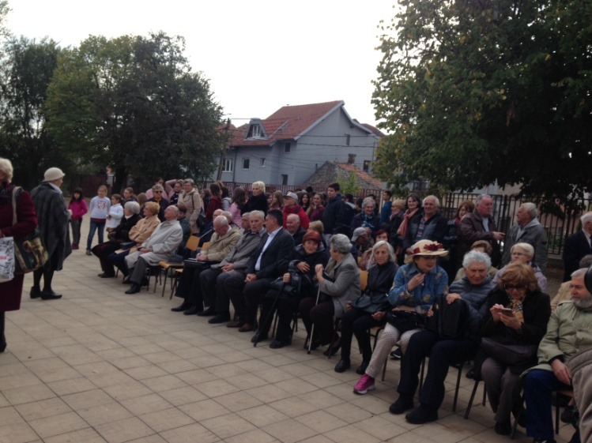
Славски колач поводом
Светог Луке

Основна школа
„Уједињене нације“- хор
и ХИМНА "Боже правде"

Полагање венаца на спомен-плоче
борцима Првог и Другог светског рата

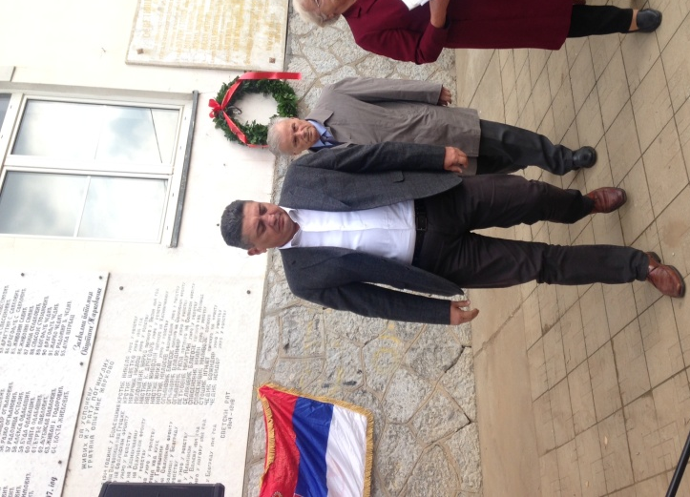
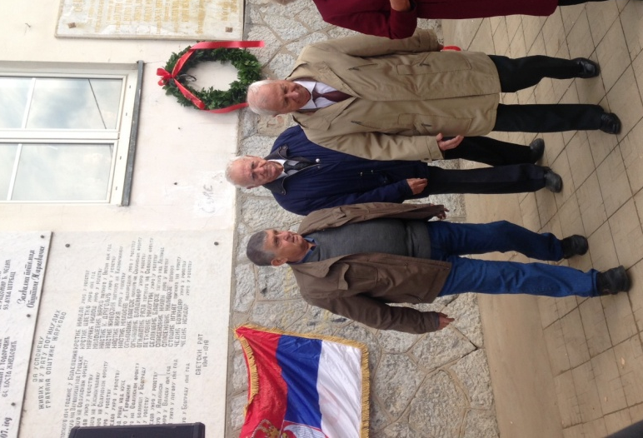

Програм почиње...

ВЕЛИКА - МАЛА МИЛУНКА САВИЋ!!!

Основна школа
„Љуба Ненадовић“

Наши рецитарори...

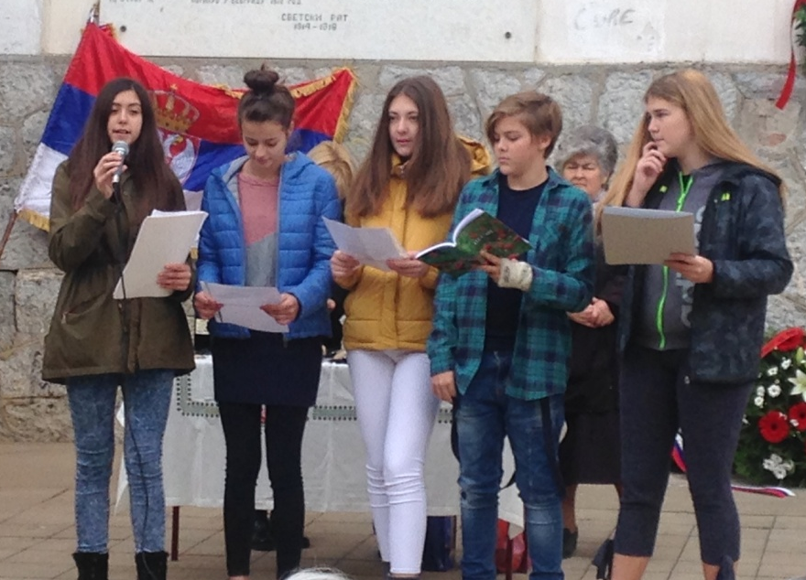

Фолклоир и игре из СРБИЈЕ...

